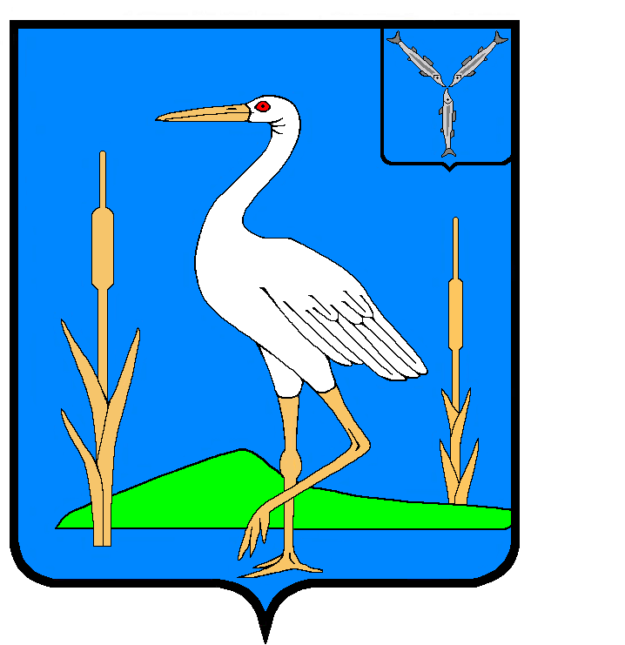

АДМИНИСТРАЦИЯ
БОЛЬШЕКАРАЙСКОГО МУНИЦИПАЛЬНОГО ОБРАЗОВАНИЯ
РОМАНОВСКОГО МУНИЦИПАЛЬНОГО РАЙОНА САРАТОВСКОЙ ОБЛАСТИ
ПОСТАНОВЛЕНИЕ
№1
09.01.2025 года
с. Большой Карай

О проведении публичных слушаний по
внесению изменений в Правила землепользования
и застройки Большекарайского муниципального образования
Романовского муниципального района Саратовской области

В соответствии с Градостроительным Кодексом РФ, Федеральным законом от 06.10.2003 года № 131-ФЗ «Об общих принципах организации местного самоуправления в Российской Федерации», Положением о Публичных слушаниях в Большекарайском муниципальном образовании, утвержденным решением Совета Большекарайского МО Романовского МР от 25.03.2020 г. № 67 и на основании Устава Большекарайского муниципального образования Романовского муниципального района Саратовской области
ПОСТАНОВЛЯЮ:
- Назначить публичные слушания по внесению изменений в Правила землепользования и застройки Большекарайского муниципального образования Романовского муниципального района Саратовской области в части изменения местоположения границ территориальных зон ОД на Ж-1 .
- Провести публичные слушания 10.02.2025 года в 11.00 час. по местному времени в сельском Доме культуры по адресу: Саратовская область, Романовский район, с. Большой Карай, пл. Стоякина, д.1А.
- Образовать рабочую группу в следующем составе: Т.А.Глухова, С.П.Карававйцева, Г.А. Прохожева (по согласованию), Л.И.Логинова (по согласованию), Л.А. Салыкина ( по согласованию).
4. Предложения по вопросу выносимому на публичные слушания, направлять не позднее 17 часов 07.02.2025 года в письменном виде по адресу: 412275 Саратовская область, Романовский район, с. Большой Карай, ул. Ленина д.1А и в электронном виде – по адресу: Bolshoikarai2013@yandex.ru .
5. Настоящее решение подлежит обнародованию в информационном сборнике "Большекарайский вестник" и размещению на официальном сайте Большекарайского муниципального образования https://bolshekarajskoe-r64.gosweb.gosuslugi.ru.
6. Контроль за выполнением настоящего постановления оставляю за собой.

И.о.главы администрации Большекарайского муниципального образования | Т.А.Глухова

